BAĞLAYICI TARİFE BİLGİLERİ
Fasıl 17
Şeker ve şeker mamulleri
Gümrük Koçu - Ufuk Çetintaş · 21 Ekim 2026
Bu dosya, Türkiye'de verilmiş ve Fasıl 17 kapsamındaki GTİP'lerde sınıflandırılmış 9 bağlayıcı tarife bilgisini (BTB) içerir; bunların 0 tanesi yürürlüktedir. Kayıtlar GTİP sırasına göre dizilmiş ve 4 haneli pozisyonlara göre gruplanmıştır. Kaynak: mevzuat.net, Türkçe Bağlayıcı Tarife Bilgileri (21 Ekim 2026 itibarıyla).
Pozisyon | BTB sayısı | Yürürlükte
17.01 | 2 | 0
17.02 | 3 | 0
17.04 | 4 | 0

Pozisyon 17.01 (2 BTB)
Resim yok | 1701.99.10.00.12 TR060000170001  Yürürlükte değil · Başlangıç: 02.01.2017 · Bitiş: 01.01.2023  Eşya: SERT KESME ŞEKER  Gerekçe: GENEL YORUM KURALLARI (1) VE (6) GÜMRÜK TARİFE CETVELİ İZAHNAMESİ 1701. TARİFE POZİSYONU AÇIKLAMA NOTLARI VE 27.12.2016/0616BTB0127 SAYILI LABORATUVAR ANALİZ RAPORU

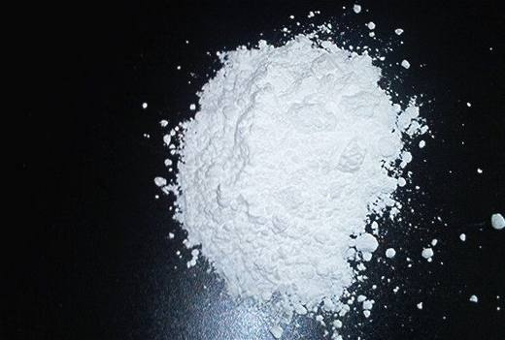 | 1701.99.90.00.00 TR060343  Yürürlükte değil · Başlangıç: 29.06.2006 · Bitiş: 28.06.2012  Eşya: Bileşiminde %88.2 oranında sakkaroz ve %11.8 oranında nişasta/glikoz bulunan ve gıda müstahzarlarında, pastacılık ve ekmekçilik mamüllerinde tatlandırıcı olarak kullanılan eşya.  Gerekçe: Genel Yorum Kuralları (1) ve (6). GTC İzahnamesi 17.01 tarife pozisyonu açıklama notları.

Pozisyon 17.02 (3 BTB)
Resim yok | 1702.11.00.10.00 TR030359  Yürürlükte değil · Başlangıç: 04.11.2003 · Bitiş: 03.11.2009  Eşya: Bebek mamaları imalinde,şekercilikte,reçel yapımında veya eczacılıkta kullanılan,kuru madde üzerinden hesaplandığında ağırlık itibariyle %99.5 laktoz içeren ürün  Gerekçe: Genel Yorum Kuralları 1 ve 6 Gümrük Tarife Cetveli İzahnamesi 17.02 tarife pozisyonu açıklama notları

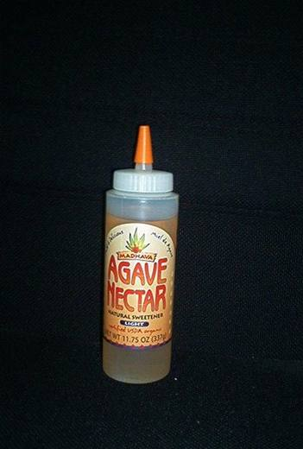 | 1702.60.80.00.00 TR040422  Yürürlükte değil · Başlangıç: 08.11.2004 · Bitiş: 08.11.2010  Eşya: agave bitkisinin özünden çıkarılan hülasa. 337 gr(12 oz)lık plastik şişede. bileşiminde en fazla fruktoz formundaki şeker bulunmaktadır. kurumaddedeki fruktoz oranı %74,6, glikoz oranı %24,5 tur. kuru halde ağırlık itibariyle %50 den fazla fruktoz ihtiva etmektedir.  Gerekçe: GYK (1) ve (6). GTC İzahnamesi 17.02 açıklama notları

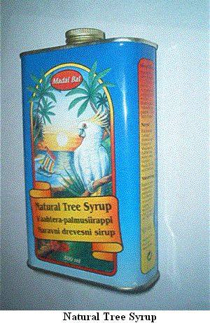 | 1702.90.99.00.00 TR030249  Yürürlükte değil · Başlangıç: 28.07.2003 · Bitiş: 31.12.2007  Eşya: Doğal Ağaç Şurubu. İçeriği:%65 Akçaağaç Şurubu %35 Palm (Hurma) Şurubu  Gerekçe: Genel Yorum Kuralları (1) ve (6). Gümrük Tarife Cetveli İzahnamesi 17.02 tarife pozisyonu açıklama notları.

Pozisyon 17.04 (4 BTB)
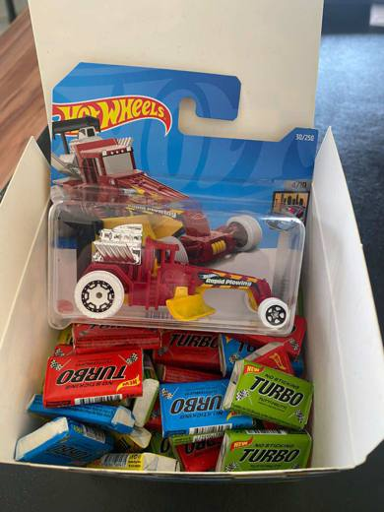 | 1704.10.10.00.19 TR340000240012  Yürürlükte değil · Başlangıç: 05.02.2024 · Bitiş: 10.06.2026  Eşya: BİR KUTU İÇİNDE BERABER PAKETLENEREK SATIŞA SUNULMUŞ, ANALİZ RAPORUNA GÖRE %55,5 SAKKAROZ/İNVERT ŞEKER/İZOGLİKOZ İÇEREN, HER BİRİ AYRI AYRI PAKETLENMİŞ 100 ADET CİKLET(SAKIZ) CİNSİ EŞYA VE 1 ADET, ADİ METALDEN (ÇİNKO) MAMUL GÖVDESİ VE PLASTİKTEN MAMUL TEKERLEKLERİ OLAN KÜÇÜLTÜLMÜŞ BOYUTTA OYUNCAK ARABA CİNSİ EŞYA OLMAK ÜZERE, İKİ AYRI EŞYADAN OLUŞAN, TURBO SOFT BUBBLE GUM CAR GIFTED TİCARİ TANIMLI EŞYA. KUTU İÇERİSİNDE YER ALAN EŞYALAR NİTELİKLERİ İTİBARİYLE GENEL YORUM KURALLARI 3 (b) KAPSAMINDA DEĞERLENDİRİLEMEYECEĞİNDEN, CİKLET SAKIZ CİNSİ EŞYA 1704.10.10.00.19 GTİP’İNDE, OYUNCAK ARABA CİNSİ EŞYA 9503.00.85.00.00 GTİP’İNDE KENDİ POZİSYONLARINDA AYRI OLARAK SINIFLANDIRILMIŞTIR.  Gerekçe: GÜMRÜK TARİFE CETVELİ İZAHNAMESİ, GENEL YORUM KURALLARI (1),(6), 1704.TARİFE POZİSYONU AÇIKLAMA NOTLARI, 9503 TARİFE POZİSYONU AÇIKLAMA NOTLARI, İSTANBUL LABORATUVAR MÜDÜRLÜĞÜNÜN 3423TB2188/16.11.2023 SAYI/TARİHLİ ANALİZ RAPORU

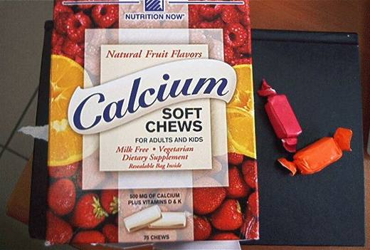 | 1704.90.65.00.19 TR060239  Yürürlükte değil · Başlangıç: 18.05.2006 · Bitiş: 17.05.2012  Eşya: Bir kutuda ayrı ayrı paketlenmiş 75 adet meyve aromalı yumuşak şeker. Bileşiminde glikoz şurubu, sakkaroz, palm çekirdeği yağı, sitrik asit, gliserin, mono ve digliseridler, doğal aromalar (çilek, ahududu, portakal) ve soya lesitini bulunmaktadır. .  Gerekçe: Genel Yorum Kuralları (1) ve (6). GTC İzahnamesi 17.04 tarife pozisyonu açıklama notları

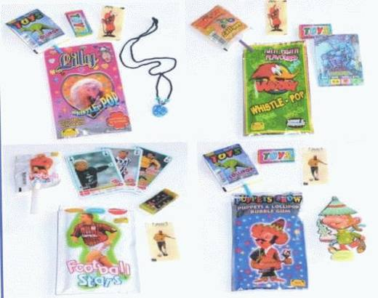 | 1704.90.71.00.00 TR010049  Yürürlükte değil · Başlangıç: 06.07.2001 · Bitiş: ?  Eşya: 1 adet lollipop tabir edilen saplı şeker ve 1 adet şekerli sakız ile birlikte bir promasyon eşyasının(futbol kartı, kağıt kukla,minyatür plastik oyuncak,yapıştırma ,toka,minyatür takı) birlikte paketlenmesiyle oluşturulmuş eşya.  Gerekçe: Genel Yorum Kuralı 1 ve 3 (B),Gümrük Tarife Cetveli 17.04 tarife pozisyonu metni

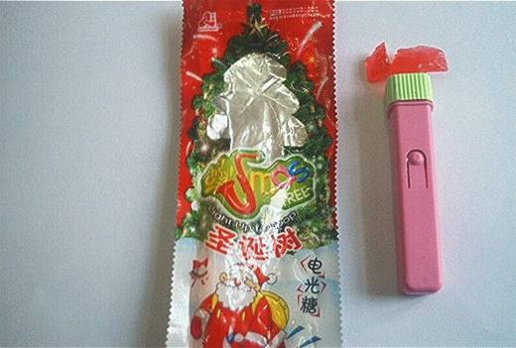 | 1704.90.71.00.00 TR070350  Yürürlükte değil · Başlangıç: 01.06.2007 · Bitiş: 31.05.2013  Eşya: Çocukların ilgisini çekmek üzere, ışık yanmasını sağlayan basma tertibatı bulunan bir plastik mahfaza üzerine monte edilmiş lolipop şeker. Bileşimi şeker (%55.425), glikoz şurubu (%44.34), yapay aroma-çilek (%0.23), yapay renklendirici E-129 (%0.005)den oluşmaktadır. (Söz konusu eşya 2002/39 sayılı Genelge kapsamında değerlendirilmiştir.)  Gerekçe: Genel Yorum Kuralları (1), (3/b) ve (6). GTC İzahnamesi 17.04 tarife pozisyonu açıklama notları.

